- 列表页。已有商品列表展示、点击列表显示商品详情、添加新商品按钮。

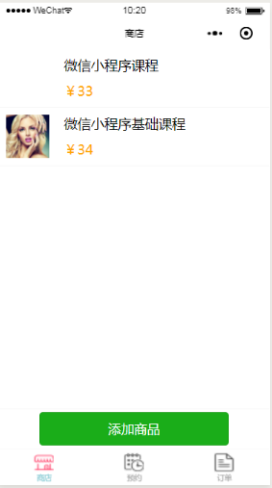

- 商品详情。商品详情、编辑按钮。

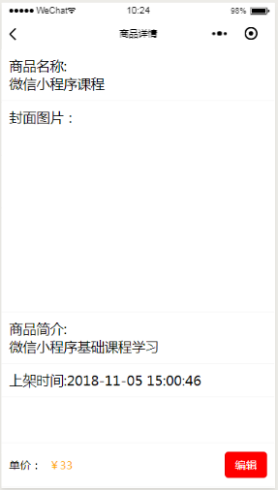

- 商品操作。编辑商品名称、图片、商品简介、价格。

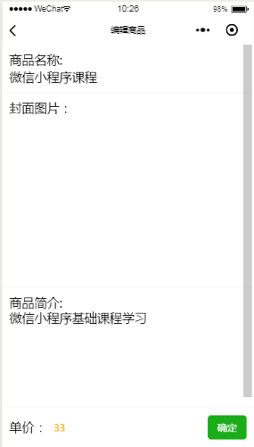

- 添加新商品。添加商品名、图片、简介、价格

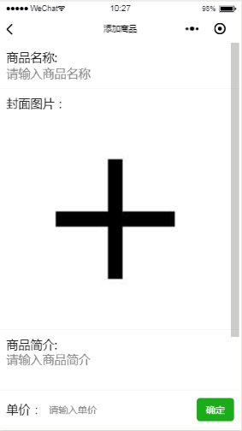
- 预约列表。已接受（#2c08ad）、已拒绝（#0cf56d）、未处理（#b506eb）

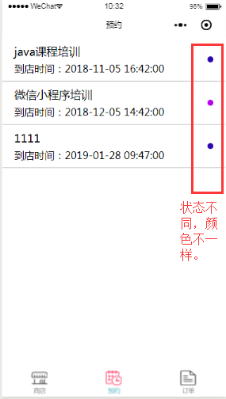

已接受

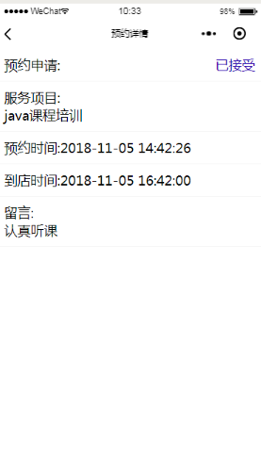

未处理。实现接受和拒绝按钮。
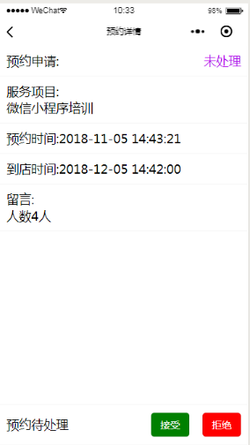

已拒绝

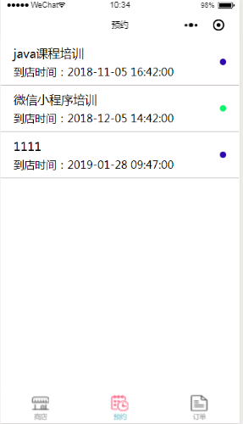

- 待发货。实现待发货列表及确认发货按钮

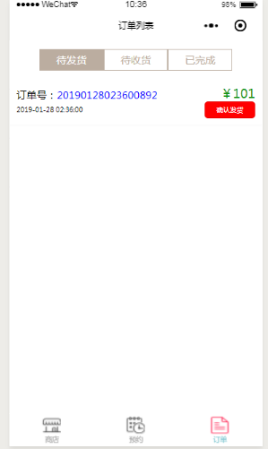

- 待收货。列表展示

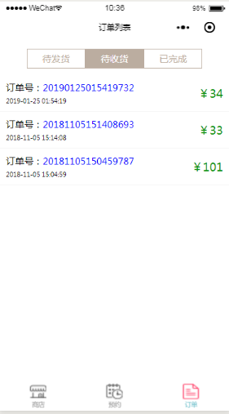

- 已完成。列表展示
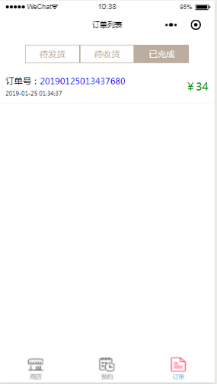

订单页面均需要实现点击列表查看订单详情。
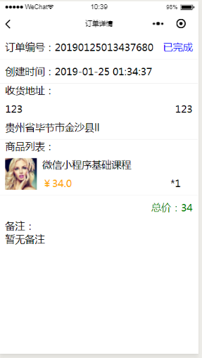
- 登录。
